LISTADO DE MATERIALES PARA 3° año EP CICLO LECTIVO 2017

- ÚTILES NECESARIOS:

- Cartuchera con útiles necesarios (agregar birome azul)
- 15 hojas de color N° 3
- 15 folios N° 3
- 1 diccionario
- 1 Diccionario de sinónimos y antónimos
- 1 caja de zapatos forrada

- CUADERNOS/CARPETAS:

-1 cuaderno de 100 hojas rayadas FOLIADAS (numerar cada hoja), forrado de amarillo para Comunicaciones
-1 carpeta con hojas cuadriculadas N° 3
-1 Carpeta con hojas rayadas N° 3
- 1 cuaderno de 50 hojas tapa dura para “Reflexión sobre el lenguaje”(se podrá utilizar el mismo que en 2do año)

- 10 revistas para recortar ( billiken, genio)
- 3 diarios viejos
- 20 tapitas de gaseosa
- 3 frascos de mermelada sin etiqueta
- 10 corchos
- 1 plastificado en frío
- Block hojas de color El Nene.
- Block hojas Blancas El Nene.
- 1 resma de hojas A4 ( 3 A)
- 1 resma de hojas oficio (3 B)
- 1 calculadora sencilla.
- 1 pen drive (será devuelto a fin de año con todo el material trabajado durante el año)

- ÁREA DE PLÁSTICA:
Carpeta Nº 5 con solapa y elástico,

1 repuestos Nº 5 de hojas blancas para dibujo,
- 1 repuesto Nº 5 de hojas negras,
- 1 repuesto N° 5 de hojas de color
- 1 plasticola blanca
- 1 pote de témpera color negro

- 1 paquete de fibras (con nombre)
- 1 fibrón negro
- 3 pinceles: fino, mediano y pinceleta.

- ÁREA DE MÚSICA y COMPUTACIÓN:
- 1 separador con hojas rayadas para el área de Computación
- 1 separador con hojas rayadas para el área de música
- una flauta dulce
- 1 bolck de hojas pentagramadas
- 1 C.D O D.V.D con etiqueta con nombre
- AREA ECOLOGÍA Y CIENCIAS NATURALES
- 2 esferas de telgopor de distinto tamaño
- 1 paquetes de crealina
- 1 pincel mediano redondo
- 1 separador en la carpeta n° 3 para la materia Ecología, hojas rayadas.

- ÁREA DE INGLÉS:
- 1 carpeta Nº 3 con separador en folio que incluya: nombre, apellido, curso, sección y área.
- Big English 2 Student´s Book - (versión Británica - isbn: 9781447951278) Editorial Pearson
El stock de material bibliográfico de Inglés se encuentra disponible en la librerías “Best”, sucursal City Bell, Calle 14a entre Cantilo y 472, teléfono 4723700, o bien contactándose con Laura Pucacco (distribuidora), quién les hará entrega del material personalmente a los alumnos en sus aulas durante la primer semana de clases. Las familias que se anuncien como miembros de la institución recibirán un 5%de descuento en su compra. Pueden mandar un correo a la siguiente dirección: laura_pucacco@hotmail.com, o comunicarse por teléfono al número 15 459 5283.

- TEXTOS:
- Lectura de vacaciones para el Primer encuentro Lector: “ Cuentos de princesas, caballeros y dragones” Dario. A. Levin. Editorial Longseller
- MATEMÁTICA.los Matemáticos de 3 ro. Editorial Santillana. Libro para el alumno.

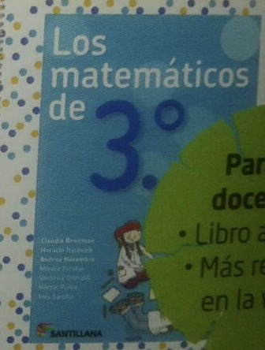

DADO QUE LAS EDITORIALES CONTINÚAN CON INNOVACIONES HASTA EL MES DE FEBRERO, LOS LIBROS RESTANTES SERÁN SOLICITADOS EN EL MES DE MARZO CON LA POSIBILIDAD DE COMPRARLOS ENTRE MARZO Y ABRIL. GRACIAS.

